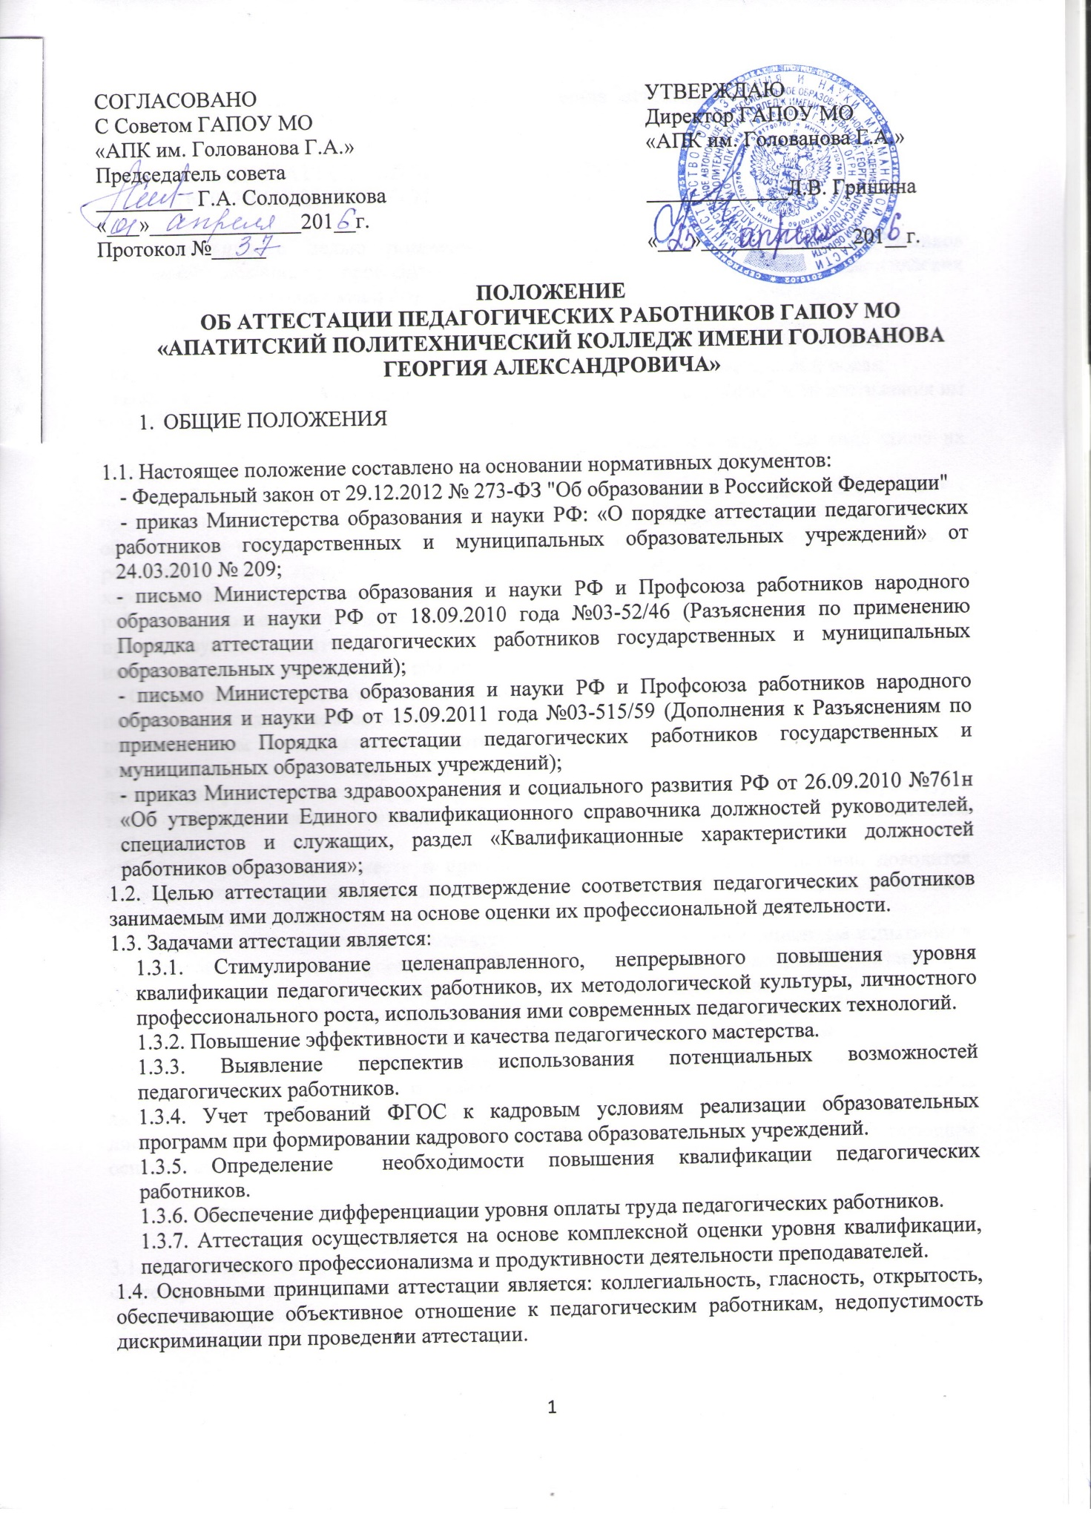

СОГЛАСОВАНО  С Советом ГАПОУ МО  «АПК им. Голованова Г.А.»  Председатель совета  _________ Г.А. Солодовникова  «___»______________201__г.  Протокол №_____ | УТВЕРЖДАЮ  Директор ГАПОУ МО  «АПК им. Голованова Г.А.»  _____________Л.В. Гришина  «___»______________201__г.

ПОЛОЖЕНИЕ
ОБ АТТЕСТАЦИИ ПЕДАГОГИЧЕСКИХ РАБОТНИКОВ ГАПОУ МО «АПАТИТСКИЙ ПОЛИТЕХНИЧЕСКИЙ КОЛЛЕДЖ ИМЕНИ ГОЛОВАНОВА ГЕОРГИЯ АЛЕКСАНДРОВИЧА»

- ОБЩИЕ ПОЛОЖЕНИЯ

1.1. Настоящее положение составлено на основании нормативных документов:
- Федеральный закон от 29.12.2012 № 273-ФЗ "Об образовании в Российской Федерации"
- приказ Министерства образования и науки РФ: «О порядке аттестации педагогических работников государственных и муниципальных образовательных учреждений» от 24.03.2010 № 209;
- письмо Министерства образования и науки РФ и Профсоюза работников народного образования и науки РФ от 18.09.2010 года №03-52/46 (Разъяснения по применению Порядка аттестации педагогических работников государственных и муниципальных образовательных учреждений);
- письмо Министерства образования и науки РФ и Профсоюза работников народного образования и науки РФ от 15.09.2011 года №03-515/59 (Дополнения к Разъяснениям по применению Порядка аттестации педагогических работников государственных и муниципальных образовательных учреждений);
- приказ Министерства здравоохранения и социального развития РФ от 26.09.2010 №761н «Об утверждении Единого квалификационного справочника должностей руководителей, специалистов и служащих, раздел «Квалификационные характеристики должностей работников образования»;
1.2. Целью аттестации является подтверждение соответствия педагогических работников занимаемым ими должностям на основе оценки их профессиональной деятельности.
1.3. Задачами аттестации является:
1.3.1. Стимулирование целенаправленного, непрерывного повышения уровня квалификации педагогических работников, их методологической культуры, личностного профессионального роста, использования ими современных педагогических технологий.
1.3.2. Повышение эффективности и качества педагогического мастерства.
1.3.3. Выявление перспектив использования потенциальных возможностей педагогических работников.
1.3.4. Учет требований ФГОС к кадровым условиям реализации образовательных программ при формировании кадрового состава образовательных учреждений.
1.3.5. Определение необходимости повышения квалификации педагогических работников.
1.3.6. Обеспечение дифференциации уровня оплаты труда педагогических работников.
1.3.7. Аттестация осуществляется на основе комплексной оценки уровня квалификации, педагогического профессионализма и продуктивности деятельности преподавателей.
1.4. Основными принципами аттестации является: коллегиальность, гласность, открытость, обеспечивающие объективное отношение к педагогическим работникам, недопустимость дискриминации при проведении аттестации.
1.5. Контроль за соблюдением порядка проведения аттестации осуществляет директор колледжа.

- ПОРЯДОК АТТЕСТАЦИИ ПЕДАГОГИЧЕСКИХ РАБОТНИКОВ, С ЦЕЛЬЮ ПОДТВЕРЖДЕНИЯ СООТВЕТСТВИЯ ЗАНИМАЕМОЙ ДОЛЖНОСТИ

2.1. Аттестация с целью подтверждения соответствия педагогических работников занимаемой должности проводится один раз в 5 лет в отношении педагогических работников, не имеющих квалификационных категорий (первой или высшей).
2.2. Аттестации не подлежат:
- педагогические работники, проработавшие в занимаемой должности менее двух лет:
- беременные женщины: женщины, находящиеся в отпуске по беременности и родам;
- педагогические работники, находящиеся в отпуске по уходу за ребенком до достижения им возраста трех лет.
Аттестация указанных работников возможна не ранее чем через два года после их выхода из указанных отпусков.
2.3. Основанием для проведения аттестации является представление работодателя (далее - представление). Представление должно содержать мотивированную всестороннюю и объективную оценку профессиональных, деловых качеств педагогического работника, результатов его профессиональной деятельности на основе квалификационной характеристики по занимаемой должности, информацию о прохождении педагогическим работником повышения квалификации, в том числе по направлению работодателя, за период, предшествующий аттестации, сведения о результатах предыдущих аттестаций. Оно пишется на основе должностных обязанностей педагогического работника.
С представлением педагогический работник должен быть ознакомлен работодателем под подпись не позднее, чем за месяц до дня проведения аттестации. После ознакомления с представлением педагогический работник имеет право представить в аттестационную комиссию собственные сведения, характеризующие его трудовую деятельность за период с даты предыдущей аттестации (при первичной аттестации - с даты поступления на работу), а также заявление с соответствующим обоснованием в случае несогласия с представлением работодателя.
2.4. Информация о дате, месте и времени проведения аттестации письменно доводится работодателем до сведения педагогических работников, подлежащих аттестации, не позднее, чем за месяц до ее начала.
2.5. Педагогические работники в ходе аттестации проходят квалификационные испытания в письменной форме или в форме компьютерного тестирования по вопросам, связанным с осуществлением ими педагогической деятельности по занимаемой должности.
2.6. В соответствии с письмом Минобрнауки РФ и профсоюза работников народного образования от 18.08.2010 г. № 03-52/46 педагогический работник не вправе отказаться от прохождения аттестации на соответствие, поскольку данный вид аттестации является для него обязательным, если он не имеет квалификационной категории. Отказ работника является нарушением трудовой дисциплины, и работодатель имеет право применить дисциплинарные взыскания: замечание, выговор, увольнение по соответствующим основаниям.

- АТТЕСТАЦИОННАЯ КОМИССИЯ, ЕЕ СОСТАВ И РЕГЛАМЕНТ РАБОТЫ

3.1. Аттестационная комиссия в составе председателя комиссии, заместителя председателя, секретаря и членов комиссии формируется из числа представителей первичной профсоюзной организации, органов самоуправления колледжа (Наблюдательный Совет, Совет колледжа) и работников учреждения.
3.2. Персональный состав аттестационной комиссии утверждается приказом директора колледжа.
3.3. Заседание аттестационной комиссии считается правомочным, если на нем присутствуют не менее двух третей ее членов.

- РЕШЕНИЕ АТТЕСТАЦИОННОЙ КОМИССИИ

4.1. Правомочность заседания аттестационной комиссии: заседание аттестационной комиссии считается правомочным, если на нем присутствуют не менее двух третей ее членов.
Решение принимается открытым голосованием большинством голосов присутствующих на заседании членов аттестационной комиссии. При равном количестве голосов членов аттестационной комиссии считается, что педагогический работник прошел аттестацию.
4.2. Решение аттестационной комиссии: По результатам аттестации педагогического работника, с целью подтверждения соответствия занимаемой должности аттестационная комиссия принимает одно из следующих решений:
- соответствует занимаемой должности (указывается должность работника);
- не соответствует занимаемой должности (указывается должность работника).
4.3.В случае признания педагогического работника по результатам аттестации не соответствующим занимаемой должности, вследствие недостаточной квалификации, трудовой договор с ним может быть расторгнут в соответствии с пунктом 3, части 1, статьи 81 Трудового кодекса Российской Федерации. Увольнение по данному основанию допускается, если невозможно перевести педагогического работника с его письменного согласия на другую имеющуюся у работодателя работу (как вакантную должность или работу, соответствующую квалификации работника, так и вакантную, ниже стоящую должность или нижеоплачиваемую работу), которую работник может выполнять с учетом его состояния здоровья (часть 3, статьи 81 Трудового кодекса Российской Федерации).
4.4. Решение аттестационной комиссии оформляется протоколом, который вступает в силу со дня подписания председателем, заместителем председателя, секретарем и членами аттестационной комиссии, принимавшими участие в голосовании, и заносится в аттестационный лист педагогического работника.
В аттестационный лист педагогического работника в случае необходимости аттестационная комиссия заносит рекомендации по совершенствованию профессиональной деятельности педагогического работника, о необходимости повышения его квалификации с указанием специализации и другие рекомендации.
При наличии в аттестационном листе указанных рекомендаций работодатель не позднее, чем через год со дня проведения аттестации педагогического работника представляет в аттестационную комиссию информацию о выполнении рекомендаций аттестационной комиссии по совершенствованию профессиональной деятельности педагогического работника.
Аттестационный лист, выписка из приказа хранятся в личном деле педагогического работника.

